**Verzamelingen Proeftoets Uitwerkingen**

1. Verbind de woorden met de bijbehorende symbolen.   
   Vereniging

Element



Doorsnede

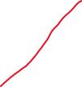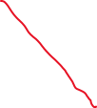

En



Verschil

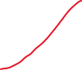

Of  
Deelverzameling



1. Welke van de drie beweringen is waar? Omcirkel het juiste antwoord.
2. {0} = $∅$
3. {1, 2, 3} $∩$ {4, 5, 6} = $∅$



1. {1, 2, 3} $∩$ {4, 5, 6} = {1, 2, 3, 4, 5, 6}
2. Onderstreep de twee verzamelingen die aan elkaar gelijk zijn.  
   {9,2,3,2,3,7,9}, {2,3,4,7,9}, {1,1,2,2,3,9}, {2,3,7,9,9}



1. A: {1,2,3,4,5,6} en B: {1,3,4,7,8}. Geef A $∩$ B.

A $∩$ B = {1,3,4}

1. A: {1,3,5,6,7} en B: { x $∈$ N | x is oneven}. Is A $⊂$ B? Licht je antwoord toe.   
   A $⊄$ B, want 6 is even en zit dus niet in B.
2. Noteer de verzameling met bijbehorende elementen: A: { x $∈$ Z | -3 < x < 3 }.

A = {-2,-1,0,1,2}

1. A: {2,4,6,1,3,5} en B: { x $∈$ N | x > 6}. Geef A $∪$ B.  
   A $∪$ B = {1,2,3,4,5,…}
2. A: {1,2,3,…,9} en B: { x | x $∉$ N}. Geef A $∩$ B.  
   A $∩$ B = ø

1. 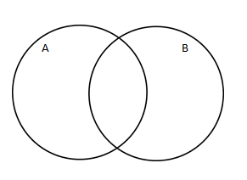a) Teken het gebied in het venndiagram wat bij A\B hoort.   
   b) Noteer A $∩$ B op het juiste vlak van het venndiagram.   
   U



1. Wat krijg je als je van A\B, B\A en A $∩$ B één verzameling maakt?

A $∪$ B, dus de vereniging van A en B.